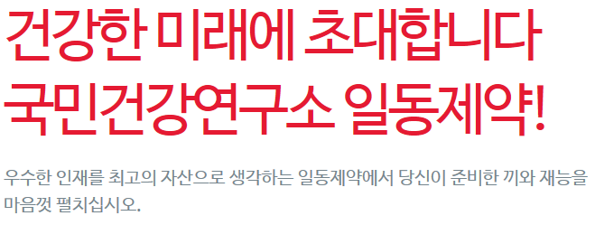



**2016년 하반기 사원모집 요강**

**1. 모집내용**

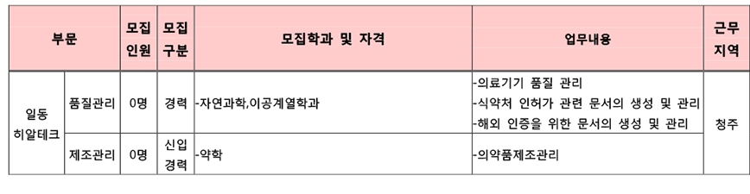

**2. 응시자격**

● 각 해당부문 전공자 및 자격요건 소지자에 한함.

● 4년제 정규대학 이상 졸업자 및 2017년 2월 졸업예정자 지원가능

● 남자는 병역필 또는 면제자

● 해외여행에 결격사유가 없어야 함.

**3. 우대사항**

● 국가 유공자 및 보훈대상자는 관계법에 따라 우대함

**4. 전형절차**

서류전형 **▶** 온라인인성검사 **▶** 1차면접 **▶** 2차면접 **▶**  신체검사 **▶** 최종합격

**( 서류전형은 합격자에 한해 개별통보 및 홈페이지 공고 )**

**5. 지원방법**

● **지원기간** : **2016.11. 21(월) ~ 2016. 11. 29(화) 23:00 까지**

● **지원방법** : 인터넷접수

**( 일동그룹 채용 홈페이지** [**https://ildong.recruiter.co.kr**](https://ildong.recruiter.co.kr/)**에 접속하여 입사지원서 작성 )**

● 기타 궁금한 사항은 본사 총무노경팀으로 문의바랍니다.

(E-mail : khyoon@ildong.com , Tel: (02)526-3156,)

**6. 직무소개**

